DATI PERSONALI/PERSONAL DATA

COGNOME | Berec

Last Name

NOME | Ludek

First Name

DATA DI NASCITA | (Giorno/Day) | (Mese/Month)  3 | (Anno/Year)  1971
Date of birth | 18

LUOGO DI NASCITA
Place of birth | Vsetin, Czech Republic

INDIRIZZO Abitazione
Home address | Pod Ohradou 389, 37371 Adamov, Czech Republic

CITTADINANZA
Citizenship | Czech Republic

No. CODICE FISCALE

Social Security Number

No. ID/PASSAPORTO
ID Card/Passport Number | 45729825

AFFILIAZIONE
Affiliation | Institute of Mathematics, Faculty of Science, University of South Bohemia

INDIRIZZO |  | CITTA’ |  | STATO
Address | Branisovska 1760 | City | 37005 Ceske Budejovice | State | Czech Republic

DATI BANCARI:

 | ABI: |  | CAB:

BANK INFO:

SWIFT CODE:

INDIRIZZO E-MAIL

ALLEGO FOTOCOPIA DEL DOCUMENTO  Attach Copy of Document |  | SI/YES |  | NO

DATA | 4 September 2019

Date

FIRMA | 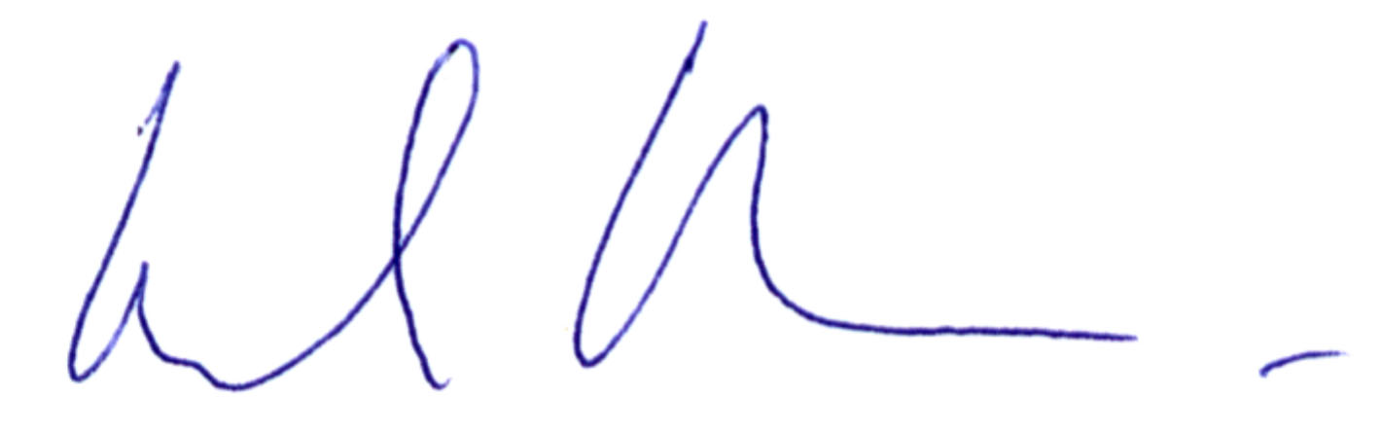

Signature

